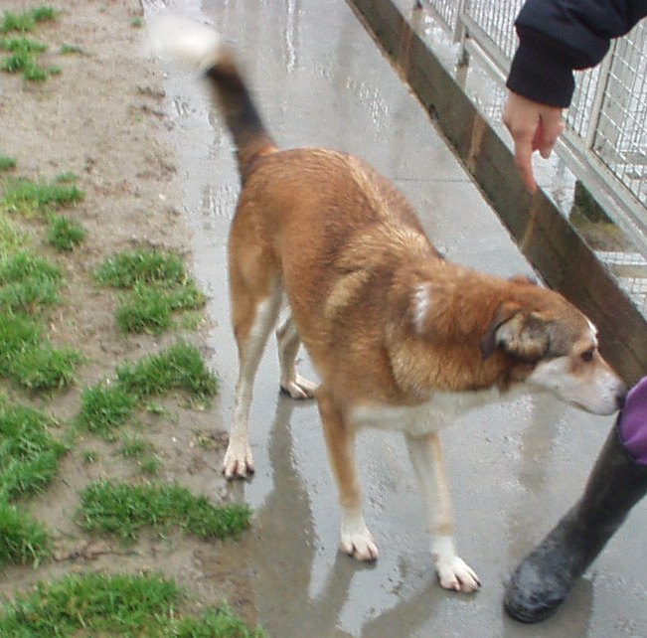

MILU’

E’ una bella cagnolina nata nel 2011, tanto carina e dolce!
E’ ancora giovane, diamole una casa!

Canile 0544 453095

